ACTIVIDAD: Ubicación espacial
Alumna: Neyen Abril Romero

1a- El punto con mayor altura en la coordenada z en “A”
1b- El punto “C” es el que está más cerca del origen ya que se encuentra en el mismo.
1d- 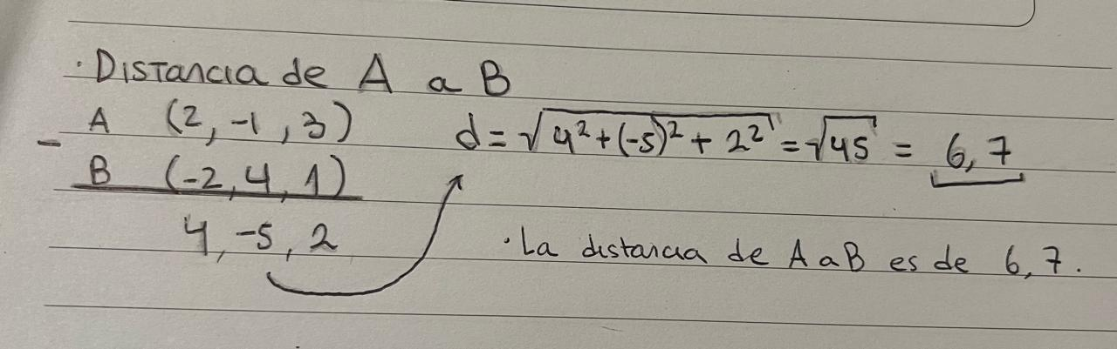
1f- Si un punto se encuentra en la coordenada z negativa se encontraría en el subsuelo.
1g- Todos los puntos tienen coordenadas en X e Y pero ninguno sin coordenada en Z también.
1h- Modificar una coordenada en X va a ser que cambie a lo ancho, en Y a lo largo y en Z a lo alto. Depende de que valor se les asigne se mantendrá dentro o fuera del depósito.

2a- 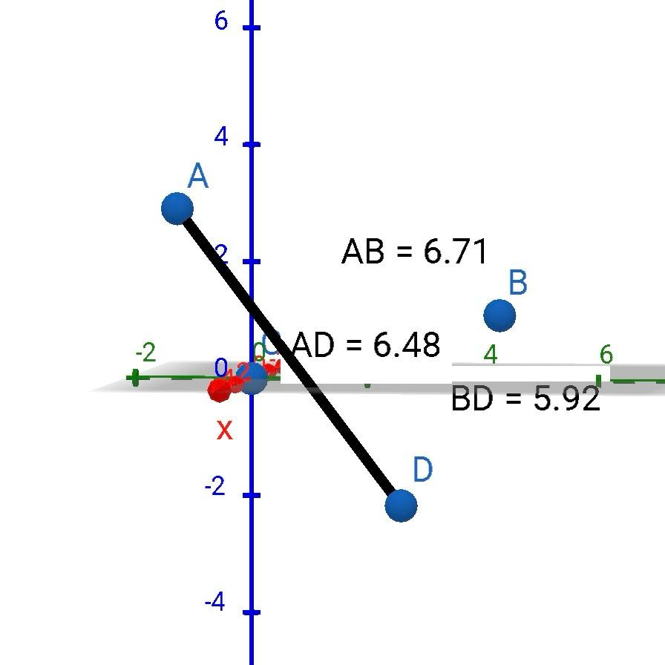

2b-
2c-
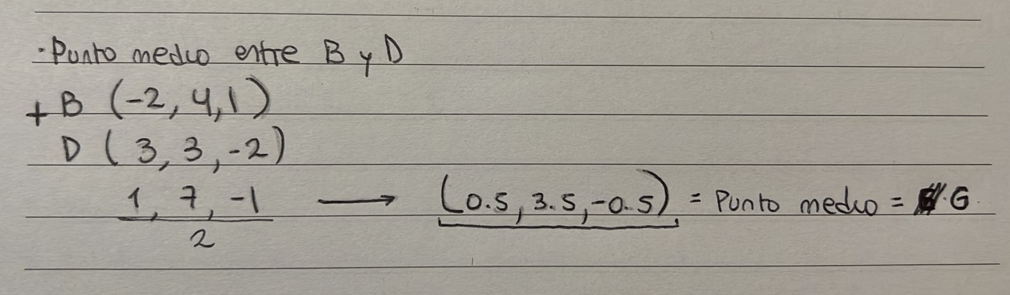
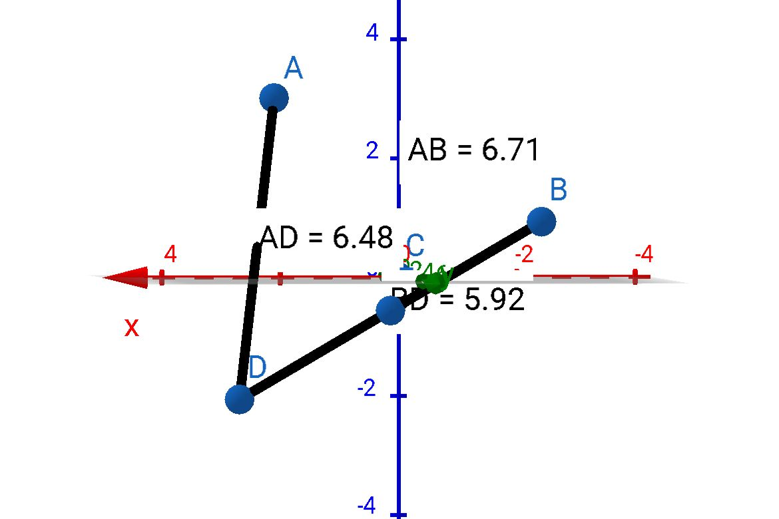

3a- En la imagen de arriba también se puede ver el recorrido A-D.
Altura inicial = 3
Altura final = -2
El robot baja en su recorrido.
3b- Si es el más corto posible ya que va directo de un punto al otro en línea recta.

4
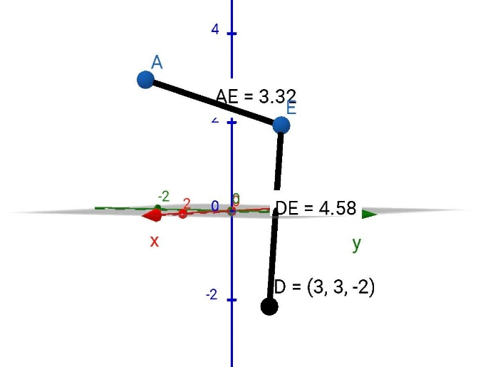
4a,b,c-
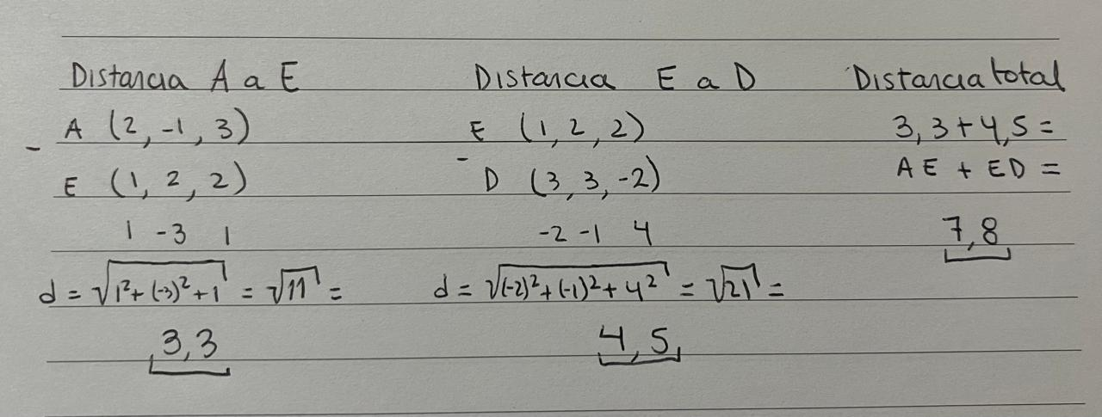
4d- La trayectoria A-D es más corta.

5- El recorrido A-D atraviesa la zona restringida.
F= (-4,6,1)
Se instalará una rampa de A a F y de F a D para que el robot pueda bajar (considerando que tiene ruedas). Con F en esta ubicación la rampa mantiene una inclinación aceptable para que el robot pueda bajar sin caerse. Agregar restricciones cambia el problema y la forma de resolverlo. Las restricciones que pueden ser de tipo espacial, económico, social, etc. van a ir reduciendo las alternativas de solución para poder terminar eligiendo la forma más adecuada de resolver determinado problema.
